выбор | ИНФОРМАЦИОННЫЕ ТЕХНОЛОГИИ  АО «ОВИОНТ ИНФОРМ»

Руководство по установке
программы «Баланс-2Н»
для работы с базой данных
на СУБД MS SQL Server

Москва, сентябрь 2023 г.
Оглавление
1 Системные требования 4
1.1 Операционная система 4
1.2 Система управления базами данных (СУБД) 4
1.3 Аппаратные требования 4
1.3.1 Для однопользовательского режима работы 4
1.3.2 Номинальные аппаратные требования для многопользовательского режима работы 5
2 Требования к специализированному программному обеспечению 5
3 Состав поставки программы «Баланс-2Н» 6
4 Варианты установки программы «Баланс-2Н» 6
5 Однопользовательский вариант установки 7
5.1 Первоначальная установка Баланс-2Н 7
5.2 Обновление Баланс-2Н 10
6 Многопользовательский (сетевой) вариант установки 11
6.1 Первоначальная установка сетевой версии 11
6.1.1 Использование SQL Server Express из состава системных компонентов «Баланс-2Н» 12
6.1.2 Использование собственного экземпляра Microsoft SQL Server 13
6.1.3 Установка серверной части 14
6.1.4 Установка Баланс-2Н на рабочих местах пользователей 20
6.2 Обновление сетевой версии 23
6.2.1 Обновление серверной части и базы данных «Баланс-2Н» 23
6.2.2 Обновление рабочих мест пользователей 24
6.3 Установка клиентской части Баланс-2Н для работы в режиме выбора базы данных при запуске 24
6.4 Включение и настройка параметра FILESTREAM в Microsoft SQL Server 25
6.5 Настройка файловой группы и файла FILESTREAM при ручном создании базы данных 25
6.6 Изменение настроек защиты канала передачи данных между клиентом и сервером приложений Баланс-2Н 27

Системные требования
Перед установкой данного программного продукта убедитесь, что выполняются следующие системные требования программы «Баланс-2Н».

Операционная система
Клиентские операционные системы:
- Windows 7 SP1 (32-бит и 64-бит);
- Windows 8 (32-бит и 64-бит);
- Windows 8.1 (32-бит и 64-бит);
- Windows 10 (32-бит и 64-бит).

Серверные операционные системы:
- Windows Server 2008 SP2 (32-бит и 64-бит);
- Windows Server 2008 R2 SP1 (64-бит);
- Windows Server 2012 (64-бит);
- Windows Server 2012 R2 (64-бит);
- Windows Server 2016 (64-бит).

ВНИМАНИЕ. В случае если предполагается установка системных компонентов
Баланс-2Н, в операционной системе Windows должен быть установлен русский языковой пакет, а русский язык выбран текущим.

Система управления базами данных (СУБД)
Microsoft SQL Server 2014 и новее в любой редакции.

Аппаратные требования

Для однопользовательского режима работы
- процессор с частотой не менее 1.4 ГГц;
- 4 ГБ оперативной памяти или больше;
- свободное место на диске для программы «Баланс-2Н» не менее
700 МБ. Из них:
  - рабочее место пользователя – 400 МБ;
  - служба серверной части – 200 МБ;
  - база данных 100 МБ.
- свободное место на диске для SQL Server 2014 Express (при необходимости) – 2 ГБ.

Номинальные аппаратные требования для многопользовательского режима работы
- Рабочее место пользователя: процессор с частотой не менее 1.4 ГГц, 4 ГБ оперативной памяти, место на диске 400 МБ.
- Сервер приложений: процессор с частотой не менее 2 ГГц, 16 ГБ оперативной памяти, место на диске 200 МБ.
- Сервер СУБД: процессор с частотой не менее 2 ГГц, 16 ГБ оперативной памяти, место на диске 2 ГБ + резерв для дальнейшего роста объема базы данных.
Объем требуемого свободного места на диске указан приблизительно и не включает места на диске, требуемого для временных файлов, создаваемых в процессе установки программного обеспечения из установочного набора «Баланс-2Н». Размер базы данных может увеличиваться в процессе работы.

Требования к специализированному программному обеспечению
Для отправки отчетности с электронной подписью по телекоммуникационным каналам связи необходимо установить на рабочих местах пользователей сертифицированную регулятором систему криптографической защиты информации (далее СКЗИ) КриптоПро CSP или VipNet CSP, совместимые с Вашей операционной системой.
Программа «Баланс -2Н» обеспечивает возможность передачи отчетности в контролирующие органы непосредственно из программы через систему «Контур-Экстерн». Отчетность в ФСС может быть отправлена непосредственно из программы напрямую на приемный шлюз 4-ФСС.
Для использования альтернативного (дополнительного) варианта печати деклараций с двумерным штрих-кодом (PDF 417) необходимо установить:
- модуль печати машиноориентированных форм налоговых деклараций с двумерным штрих-кодом (размещен на сайте ФГУП «ГНИВЦ ФНС России»).

Состав поставки программы «Баланс-2Н»
Установочный набор Баланс-2Н включает:
- дистрибутив системных компонентов:
  - Setup_x86_B2N_System_Components.exe - для 32-битных операционных систем,
  - Setup_x64_B2N_System_Components.exe - для 64-битных операционных систем.
- дистрибутив программы «Баланс-2Н»:
  - Setup_B2N_2.xxx.xxx.xxx.exe.

Системные компоненты содержат:
- дистрибутив СУБД Microsoft SQL Server 2014 Express (в процессе установки также будет создан и настроен экземпляр SQL Server Express с определенным именем);
- дистрибутив .NET Framework 4.5.1.
- языковой пакет русского языка для .NET Framework 4.5.1.
ВНИМАНИЕ. Системные компоненты рекомендуется устанавливать в случае, если у пользователя отсутствует уже ранее установленный экземпляр СУБД Microsoft SQL Server 2014 или выше.

Варианты установки программы «Баланс-2Н»
Программа может быть установлена в одном из двух вариантов:
- однопользовательском
- многопользовательском (сетевом).
Однопользовательский вариант установки предполагает, что СУБД Microsoft SQL Server Express и все компоненты программы «Баланс-2Н» (включая базу данных) будут расположены на одном компьютере. В этом случае с программой одновременно может работать только один пользователь.
Многопользовательский вариант предполагает трехзвенную архитектуру развертывания частей Баланс-2Н – клиент (один или несколько), сервер приложений, база данных. В этом случае несколько пользователей соединяются с одним сервером приложений и одновременно работают в одной базе данных.
Для обоих вариантов установки используется один и тот же дистрибутив программы «Баланс-2Н».

Однопользовательский вариант установки

Первоначальная установка Баланс-2Н
ВНИМАНИЕ. Однопользовательский вариант, в целях упрощения установки, предлагает минимум возможностей по настройке в процессе установки программы. В частности, при создании базы данных имя экземпляра SQL Server и пароль административного пользователя «sa» должны иметь строго определенные значения. Также имя создаваемой базы данных, имя и пароль пользователя будут иметь значения по умолчанию.
Для облегчения задачи, сконфигурированный нужным образом экземпляр СУБД SQL Server с требуемым именем и паролем административного пользователя «sa» создается с помощью установки системных компонентов из установочного набора Баланс-2Н.

При первоначальной установке Баланс-2Н в однопользовательском варианте необходимо предварительно установить системные компоненты из установочного набора «Баланс-2Н»:
- Setup_x86_B2N_System_Components.exe - для 32-битных операционных систем.
- Setup_x64_B2N_System_Components.exe - для 64-битных операционных систем.
ВНИМАНИЕ. Для корректной установки системных компонентов
Баланс-2Н в операционной системе Windows должен быть установлен русский языковой пакет, а русский язык выбран текущим.
В результате на компьютер будет установлен СУБД Microsoft SQL Server 2014 Express и будет создан экземпляр с именем BALANCE2N.
После успешной установки системных компонентов необходимо на том же компьютере запустить дистрибутив программы «Баланс-2Н» (Setup_B2N_2.xxx.xxx.xxx.exe) и следовать указаниям мастера установки.
Для установки программы необходимо принять условия лицензионного соглашения, затем выбрать папку, в которую будет установлена программа.
На следующем шаге мастера с названием «Выбор типа установки» необходимо выбрать пункт «Однопользовательская версия» (см. Рисунок 1).
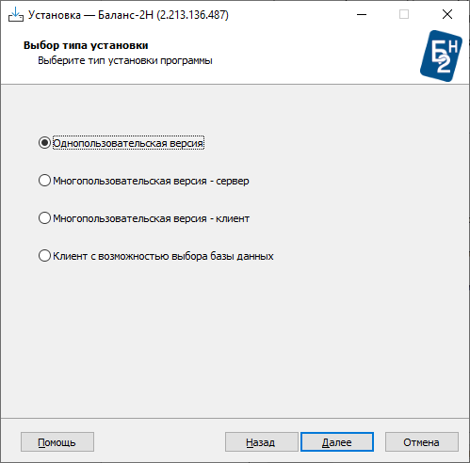
Рисунок 1 – Выбор типа установки
На шаге мастера установки «Настройка места расположения базы данных Баланс-2Н» необходимо указать место, в котором будет создана база данных программы «Баланс-2Н». Если выбрана настройка «использовать папку по умолчанию», то файл базы данных и файл журнала базы данных Баланс-2Н будут расположены в папках по умолчанию, заданных в настройках экземпляра
MS SQL Server (см. Рисунок 2).
Если настройка «использовать папку по умолчанию» не выбрана, то необходимо указать полный путь к папке, в которой должна быть создана база данных Баланс-2Н (см. Рисунок 3). Файлы базы данных не могут быть установлены на съемном диске.
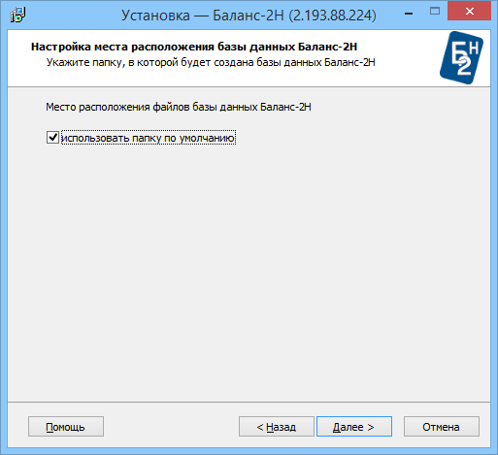
Рисунок 2 – Расположение базы данных Баланс-2Н, папка по умолчанию
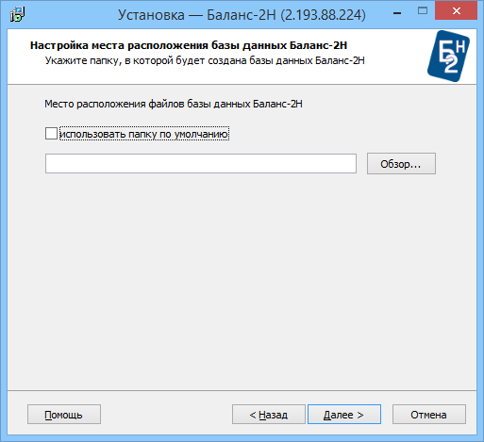
Рисунок 3 – Расположение базы данных Баланс-2Н, папка задана пользователем
Далее следуйте указаниям мастера установки.
Если пароль по умолчанию для пользователя balance2n не соответствует требованиям компании, то нужно запустить инсталлятор с ключом командной строки /b2_userpwd для переопределения значения пароля. Например, Setup_x64_B2N_2.224.154.609.exe /b2_userpwd=StrongPassword@123.
Если пароль пользователя sa при установке системных компонентов Баланс-2Н был также переопределен, то его также необходимо указать дополнительно в командной строке. Например, Setup_x64_B2N_2.224.154.609.exe /b2_userpwd=StrongUserPassword@123 /b2_sapwd=StrongSaPassword@123.

Обновление Баланс-2Н
Для обновления однопользовательского варианта установки программы «Баланс-2Н» запустите дистрибутив программы «Баланс-2Н» – Setup_B2N_2.xxx.xxx.xxx.exe.
На шаге мастера установки с названием «Выбор типа установки» ранее выбранный тип установки будет дополнительно помечен надписью «этот тип был выбран при предыдущей установке программы». На этом шаге требуется нажать на кнопку «Далее», не меняя тип установки программы (см. Рисунок 4).
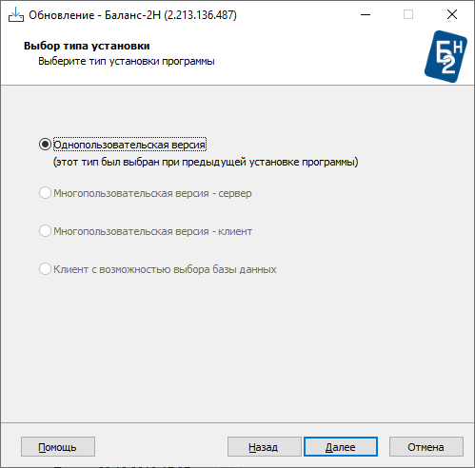
Рисунок 4 – Выбор типа установки программы
Следуйте инструкциям мастера установки программы «Баланс-2Н».

Многопользовательский (сетевой) вариант установки

Первоначальная установка сетевой версии
Установка сетевой версии предполагает трехзвенный вариант развертывания Баланс-2Н и состоит из двух этапов:
- установка сервера приложений и базы данных Баланс-2Н;
- установка клиентских частей Баланс-2Н на рабочих местах пользователей.
Сервер приложений Баланс-2Н представляет собой службу Windows с названием «Баланс-2Н», с которой взаимодействуют клиентские части во время работы программы. Эта служба, в свою очередь, взаимодействует с базой данных Баланс-2Н.
Для взаимодействия с клиентской частью на сервере приложений должны быть открыты следующие TCP-порты: 9900, 9901.

Возможны 2 варианта размещения данных программы «Баланс-2Н» при работе в сетевом (многопользовательском) режиме:
- для хранения будет использоваться СУБД Microsoft SQL Server Express 2014 из состава системных компонентов установочного набора «Баланс-2Н;
- данные будут хранится под управлением собственного экземпляра Microsoft SQL Server, ранее установленный пользователем на сервере СУБД.

Использование SQL Server Express из состава системных компонентов «Баланс-2Н»
Установите на выделенном компьютере системные компоненты из установочного набора Баланс-2Н:
- Setup_x86_B2N_System_Components.exe - для 32-битных операционных систем,
- Setup_x64_B2N_System_Components.exe - для 64-битных операционных систем.

ВНИМАНИЕ. Для корректной установки системных компонентов
Баланс-2Н в операционной системе Windows должен быть установлен русский языковой пакет, а русский язык выбран текущим.

В результате на компьютер будет установлен СУБД Microsoft SQL Server 2014 Express, также будет создан экземпляр с именем «BALANCE2N» (пользователю sa будет присвоен пароль по умолчанию равный Pa5rkMHy8M).
База данных Баланс-2Н и пользователь базы данных на этом этапе
не создаются.

Использование собственного экземпляра Microsoft SQL Server
Предполагается, что на выделенном компьютере уже установлена СУБД Microsoft SQL Server и создан экземпляр.
В этом случае устанавливать системные компоненты Баланс-2Н
не требуется.

ВНИМАНИЕ. Для корректной установки программы «Баланс-2Н», в экземпляре Microsoft SQL Server параметр FILESTREAM должен быть включен и иметь значение «Разрешить FILESTREAM при доступе через Transact-SQL». В случае если Вы используете собственный экземпляр Microsoft SQL Server, убедитесь, что параметр FILESTREAM включен и имеет нужное значение (см. раздел 6.4 в настоящем руководстве).

Для работы программы «Баланс-2Н» требуется, чтобы в экземпляре SQL Server существовали:
- Имя входа для Баланс-2Н.
- База данных, включающая в себя файловую группу FILESTREAM с созданным файлом FILESTREAM (см. раздел 6.5 настоящего руководства).
- Пользователь в созданной базе данных, которому предоставлены полномочия роли «db_owner» и назначена схема по умолчанию «dbo». Также требуется сопоставить этого пользователя с ранее созданным именем входа.
Перечисленные выше объекты могут быть созданы перед установкой программы «Баланс-2Н» вручную или автоматически в процессе установки серверной части «Баланс-2Н». В последнем случае в процессе установки будут запрошены имя и пароль пользователя, имеющего соответствующие полномочия для создания этих объектов в СУБД (подробности см. ниже).

ВНИМАНИЕ. В случае создания базы данных вручную до установки Баланс-2Н ее параметр COLLATE должен иметь значение Cyrillic_General_CI_AS.

Установка серверной части
Запустите дистрибутив Баланс-2Н (Setup_B2N_2.xxx.xxx.xxx.exe) на компьютере, на котором должен размещаться сервер приложений (Windows-служба «Баланс-2Н») программы «Баланс-2Н». Это может быть отдельный компьютер или компьютер, на котором также будет находиться база данных Баланс-2Н.
Выберите папку, в которой будут размещены файлы Баланс-2Н.
На следующем шаге мастера установки с названием «Выбор типа установки» необходимо выбрать пункт «Многопользовательская версия - сервер» и нажмите кнопку «Далее» (см. Рисунок 5).
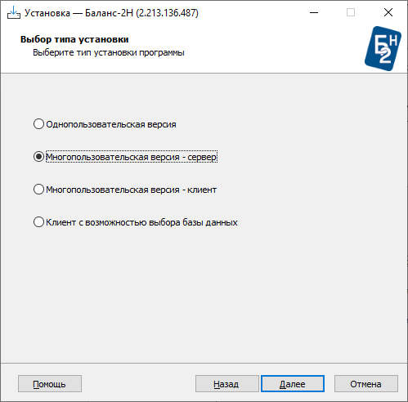
Рисунок 5 – Выбор типа установки
Вы перейдете к шагу мастера установки «Настройка параметров базы данных» (см. Рисунок 6).
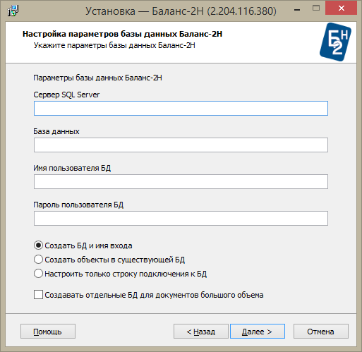
Рисунок 6 – Настройка параметров базы данных
На этом шаге вы должны указать следующие параметры.
- Сервер SQL Server – полное имя существующего экземпляра СУБД «SQL Server» (Например, DT00865\BALANCE2N).
- База данных – название базы данных для программы «Баланс-2Н».
- Имя пользователя БД – имя пользователя (имя входа), от имени которого программа «Баланс-2Н» будет соединяться с базой данных (например, Balance2N).
- Пароль пользователя БД – пароль для доступа к БД Баланс-2Н.
- В ниже следующей радиогруппе необходимо выбрать вариант создания объектов БД. Доступны 3 варианта:
  - «Создать БД и имя входа» – имя входа, база данных, пользователь и объекты базы данных будут созданы программой установки в соответствии с введенными значениями.
  - «Создать объекты в существующей БД» – если данный пункт выбран, то программа установки предполагает, что в экземпляре SQL Server заранее были созданы имя входа, пустая база данных и пользователь (см. раздел 6.1.2). Эти данные нужно указать в полях «База данных», «Имя пользователя БД», «Пароль пользователя БД» программы установки «Баланс-2Н».
  - «Настроить только строку подключения к БД» – этот вариант нужно выбирать, если требуется только настроить строку подключения сервера приложений Баланс-2Н к базе данных Баланс-2Н. При выборе этого варианта соединение с базой данных фактически не устанавливается и никакие объекты на сервере СУБД не создаются.
- Создавать отдельные БД для документов большого объема – данная настройка актуальна, если в качестве СУБД Баланс-2Н используется SQL Server Express, имеющая ограничение на максимальный размер одной базы данных. При включении данной настройки, для хранения некоторых типов документов потенциально большого объема, в процессе работы «на лету» будут создаваться вспомогательные базы данных Баланс-2Н. Для этого, имени входа, которое используется для соединения с базой данных Баланс-2Н, должно быть предоставлено полномочие роли сервера «dbcreator».

ВНИМАНИЕ. Если был выбран вариант «Создать БД и имя входа», то в процессе установки появится окно с предложением ввести данные пользователя с административными полномочиями в SQL Server, от имени которого будут созданы имя входа, база данных, пользователь базы данных Баланс-2Н, а также назначены права этому пользователю. (см. Рисунок 7).
При этом есть возможность указать тип проверки подлинности:
- Проверка подлинности Windows (действия будут выполнены под учетной записью текущего пользователя Windows).
- Проверка подлинности SQL Server (в этом случае потребуется указать имя пользователя и пароль существующего пользователя в SQL Server).
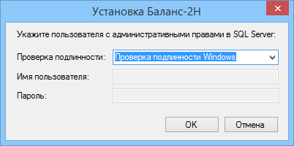
Рисунок 7 – Ввод данных пользователя с административными полномочиями

Если на шаге мастера установки «Настройка параметров базы данных Баланс-2Н» был выбран вариант «Создать БД и имя входа», то следующим шагом мастера установки будет шаг «Настройка места расположения базы данных Баланс-2Н».
Если выбрана настройка «использовать папку по умолчанию», то файл базы данных и файл журнала базы данных Баланс-2Н будут расположены в папках по умолчанию, заданных в настройках экземпляра SQL Server (см. Рисунок 8).
Если настройка «использовать папку по умолчанию» не выбрана, то необходимо указать полный путь к папке, в которой должна быть создана база данных Баланс-2Н (см. Рисунок 9).
Файлы базы данных не могут быть установлены на съемном диске.

Рисунок 8 – Расположение базы данных Баланс-2Н, папка по умолчанию
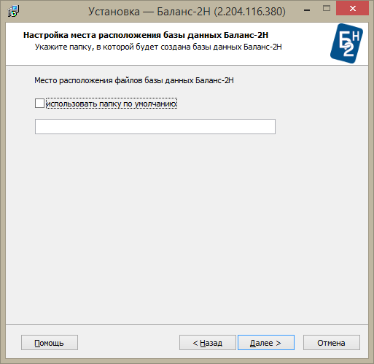
Рисунок 9 – Расположение базы данных Баланс-2Н, папка задана пользователем

Следующим шагом мастера установки является «Настройка параметров сервера приложений Баланс-2Н» (см. Рисунок 10).
Если установить параметр «Использовать защищенный канал для связи c сервером», то передача данных между клиентской частью и сервером приложений Баланс-2Н будет защищена с помощью протокола TLS, работающего поверх протокола TCP, а для проверки подлинности клиента будет использоваться доменная аутентификация Windows.
ВНИМАНИЕ. Включать данный параметр необязательно и по умолчанию он выключен. Перед его включением необходимо убедиться, что и клиенты, и сервер приложений Баланс-2Н будут находится в одном домене Windows. Для корректной работы данный параметр должен иметь одинаковое значение как на клиенте, так и на сервере приложений Баланс-2Н.
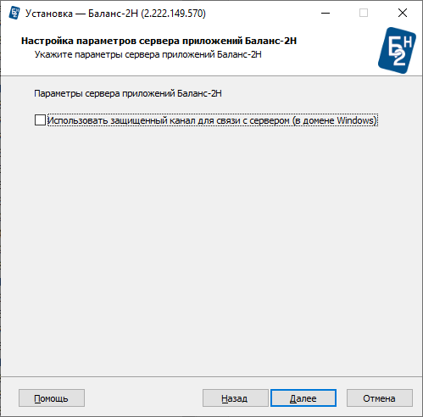
Рисунок 10 – Настройка параметров сервера приложений Баланс-2Н
Затем нажмите кнопку «Далее» и следуйте инструкциям мастера установки программы «Баланс-2Н».
В результате установки серверной части программы «Баланс-2Н» на текущем компьютере будет создана служба Windows с именем «Баланс-2Н», а на компьютере с СУБД «SQL Server» будет готовая к работе база данных Баланс-2Н».

Установка Баланс-2Н на рабочих местах пользователей
Запустите дистрибутив Баланс-2Н (Setup_B2N_2.xxx.xxx.xxx.exe) на компьютере, на котором должно размещаться рабочее место пользователя. Выберите папку, в которой будут размещены файлы Баланс-2Н.
На шаге мастера установки с названием «Выбор типа установки» необходимо выбрать пункт «Многопользовательская версия - клиент» и нажмите кнопку «Далее». (см. Рисунок 11).
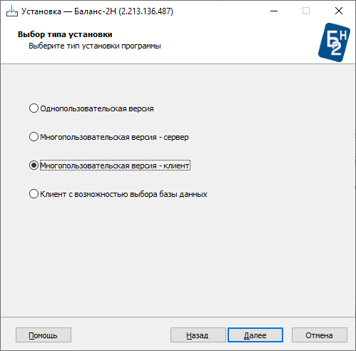
Рисунок 11 – Выбор типа установки
Вы перейдете к шагу мастера установки «Настройка параметров клиента» (см. Рисунок 12).
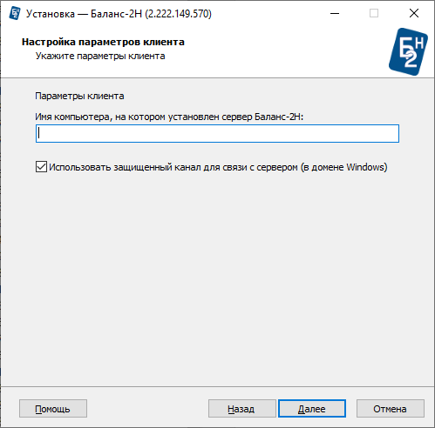
Рисунок 12 – Настройка параметров клиента
На этом шаге вы должны указать имя компьютера, на котором установлена серверная часть программы «Баланс-2Н» (например, DT00123).
Если установить параметр «Использовать защищенный канал для связи c сервером», то передача данных между клиентской частью и сервером приложений Баланс-2Н будет защищена с помощью протокола TLS, работающего поверх протокола TCP, а для проверки подлинности клиента будет использоваться доменная аутентификация Windows.
ВНИМАНИЕ. Включать данный параметр необязательно и по умолчанию он выключен. Перед его включением необходимо убедиться, что и клиенты, и сервер приложений Баланс-2Н будут находится в одном домене Windows. Для корректной работы данный параметр должен иметь одинаковое значение как на клиенте, так и на сервере приложений Баланс-2Н.
Затем нажмите кнопку «Далее» и следуйте инструкциям мастера установки программы «Баланс-2Н».

Обновление сетевой версии
Перед обновлением сетевой версии необходимо, чтобы все пользователи закрыли программу «Баланс-2Н» на своих рабочих местах.

Обновление серверной части и базы данных «Баланс-2Н»
Запустите дистрибутив Баланс-2Н (Setup_B2N_2.xxx.xxx.xxx.exe) на компьютере, на котором установлена серверная часть программы «Баланс-2Н».
На шаге мастера установки с названием «Выбор типа установки» ранее выбранный тип установки будет дополнительно помечен надписью «этот тип был выбран при предыдущей установке программы». На этом шаге требуется нажать на кнопку «Далее», не меняя тип установки программы (см. Рисунок 13).
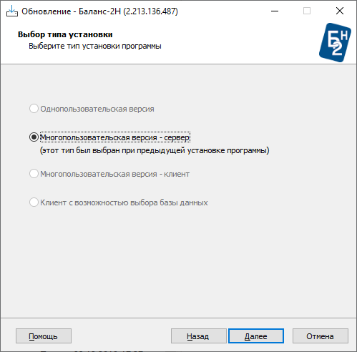
Рисунок 13 – Выбор типа установки
Далее следуйте указаниям мастера установки.

Обновление рабочих мест пользователей
Запустите дистрибутив Баланс-2Н (Setup_B2N_2.xxx.xxx.xxx.exe) на рабочем месте пользователя.
На шаге мастера установки с названием «Выбор типа установки» ранее выбранный тип установки будет дополнительно помечен надписью «этот тип был выбран при предыдущей установке программы». На этом шаге требуется нажать на кнопку «Далее», не меняя тип установки программы (см. Рисунок 14).
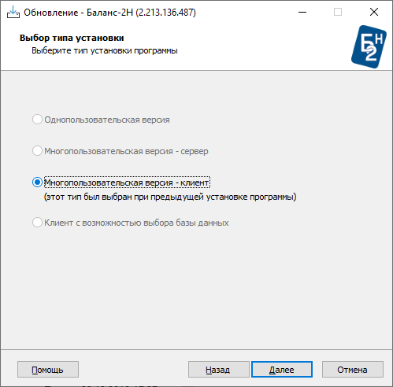
Рисунок 14 - Выбор типа установки
Следуйте инструкциям мастера установки программы «Баланс-2Н».

Установка клиентской части Баланс-2Н для работы в режиме выбора базы данных при запуске
Помимо стандартного многопользовательского варианта установки, существует ситуация, когда необходимо организовать с одного рабочего места пользователя попеременную работу с несколькими базами данных из списка существующих баз Баланс-2Н.
Данный вариант установки и работы описан в отдельном документе «Руководство по выбору базы данных Баланс-2Н при запуске программы».

Включение и настройка параметра FILESTREAM в Microsoft SQL Server
- В меню Пуск последовательно укажите пункты Все программы,
SQL Server 2014, Средства настройки и выберите пункт Диспетчер конфигурации SQL Server.
- В списке служб щелкните правой кнопкой мыши Службы SQL Server
и выберите команду Открыть.
- В оснастке Диспетчер конфигурации SQL Server найдите экземпляр
SQL Server, в котором нужно включить FILESTREAM.
- Щелкните правой кнопкой мыши экземпляр и выберите пункт Свойства.
- В диалоговом окне Свойства SQL Server перейдите на вкладку FILESTREAM.
- Установите флажок Разрешить FILESTREAM при доступе через
Transact-SQL.
- Нажмите кнопку Применить.
- Установите соединение с экземпляром SQL Server в среде SQL Server Management Studio или в утилите командной строки SQLCMD.
- Выполните следующий код:
EXEC sp_configure filestream_access_level, 1
go
RECONFIGURE
go
- Перезапустите службу SQL Server.

Настройка файловой группы и файла FILESTREAM при ручном создании базы данных
В случае если пользователь использует собственный экземпляр СУБД Microsoft SQL Server и база данных создается вручную до установки программы «Баланс-2Н», важно убедиться, что кроме файла данных и фала журнала созданы файловая группа FILESTREAM и включенный в нее файл FILESTREAM.
Ниже описано как это сделать с помощью программы Microsoft SQL Server Management Studio.
- В окне «Обозреватель объектов» раскройте узел «Базы данных» и нажмите правой кнопкой мыши на созданной базе данных.
- В контекстном меню выберите пункт «Свойства».
- Слева выберите пункт «Файловые группы».
- В нижней половине окна нажмите кнопку «Добавить файловую группу». Введите имя группы, а также сделайте ее группой «По умолчанию» с помощью флажка. (см. Рисунок 15).
- Слева выберите пункт «Файлы».
- Нажмите кнопку «Добавить». Введите имя файла, тип выберите «Данные FILESTREAM», в качестве имени файловой группы выберите имя созданной ранее файловой группы FILESTREAM (см. Рисунок 16).
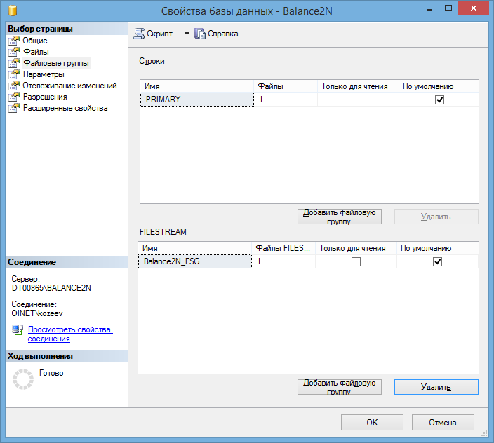
Рисунок 15 – Добавление файловой группы FILESTREAM
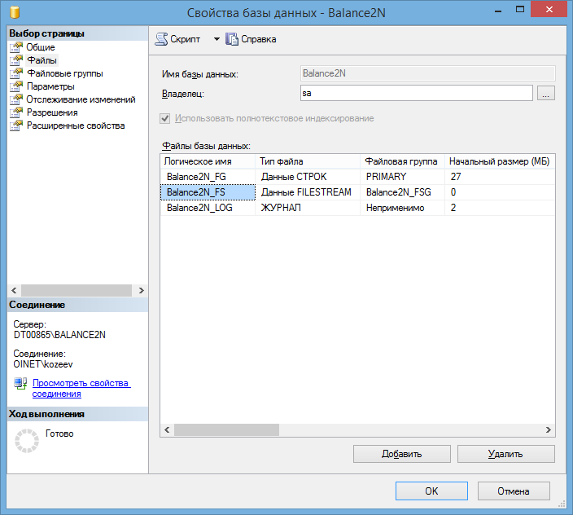
Рисунок 16 – Добавление файла FILESTREAM

Изменение настроек защиты канала передачи данных между клиентом и сервером приложений Баланс-2Н
Для корректной работы программы, настройки защиты канала передачи данных должны иметь одинаковые значения как на клиенте, так и на сервере приложений Баланс-2Н (либо защита канала включена, либо выключена в обеих частях приложения).
При первоначальной установке клиента или сервера приложений Баланс-2Н настройка защиты канала выполняется на соответствующих шагах установки программы.
В уже установленном приложении для изменения настройки защиты канала связи требуется запустить дистрибутив Баланс-2Н с аргументом командной строки «b2_wcfsecmode».
Возможные следующие значения аргумента командной строки:
/b2_wcfsecmode=transport | включить защиту канала связи
/b2_wcfsecmode=none | выключить защиту канала связи

В результате в мастере установки программы будет показан шаг настройки параметра защиты канала связи, а его значение будет задано согласно переданному значению из командной строки.
Ниже описаны примеры использования.

Setup_B2N_2.222.149.570.exe /b2_wcfsecmode=transport
параметр «Использовать защищенный канал для связи c сервером» будет включен и доступен в мастере установки программы.

Setup_B2N_2.222.149.570.exe /b2_wcfsecmode=none
параметр «Использовать защищенный канал для связи c сервером» будет выключен и доступен в мастере установки программы.

В обоих случаях для завершения настройки программы нужно убедиться, что настройки имеют требуемые значения, нажать кнопку «Далее» и завершить обновление Баланс-2Н.
Описанные шаги нужно выполнить как для сервера приложений, так и для каждой клиентской части Баланс-2Н.

